ЗВІТ

З ЛАБОРАТОРНОЇ РОБОТИ

за курсом «Програмування»

студентки групи ПС-21-1

Авраменко Анни Сергіївни

кафедра комп’ютерних технологій, ДНУ

2020/2021

* Постановка задачі

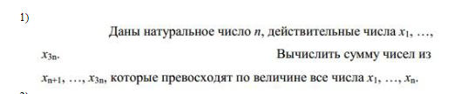

* Опис розв’язку

Розв’язок задачі представлений блок-схемою вище.

* Вихідний текст програми розв’язку задачі(основні фрагменти з коментарями)

#include <iostream>

#include <cstdlib>

#include <ctime>

using namespace std;

int main()

{

srand(time(NULL));

int n, sum=0;

bool switcher=true;

cout << "Enter n: ";

cin >> n;

int \*arr = new int[3 \* n];

cout << "arr: ";

for (int i = 0; i < 3 \* n; i++) {

arr[i] = rand()%21-10;

cout << arr[i]<<" ";

}

for (int i = n+1; i < 3 \* n; i++) {

for (int j = 0; j < n+1; j++)

{

if (arr[i] < arr[j])

switcher = false;

}

if(switcher)

sum += arr[i];

switcher = true;

}

cout << "Sum: " << sum;

}

* Опис інтерфейсу програми(керівництво користувача)

Інтерфейс програми складається з консольного додатку, в якому можна вводити цифрові значення згідно до вимог задачі.

* Опис тестових прикладів

